RECORRIDOS DE CAMPO

1.- Localización del Espacio Protegido.

Nombre y clave: ES4170148 Altos de Barahona

Localidad principal: Barahona (Soria)

UTM centrales aproximadas: 519659, 4574886

Fecha de muestreo: 2-7-2014

2.- Descripción

Extensas y uniformes parameras con predominio de matorral de caméfitos, sobre todo Genista scorpius y diferentes especies de tomillos. En algunas zonas el pastizal de herbáceas tiene carácter dominante. Desde el punto de vista ornitológico, es probable que sean las parameras de mayor importancia de España. En cuanto a la red Hidrológica este Espacio recoge principalmente dos cuencas de dos pequeños afluentes de la margen izquierda del Duero, el río Talegones y el río Escalote.

3.- Puntos de aplicación de índices.

En este Espacio se ha realizado una descripción de las características generales en dos paradas, una en el río Escalote y otra en el Talegotes. Los dos ríos presentan zonas de valles amplios, donde la presión por la utilización agrícola de la ribera es muy intensa, y zonas de barrancos y cañones calizos más cerrados, donde esta presión es menor.

3.1 Características generales: Primera parada: UTM: río Escalote. 519979; 4583372.
1.- Se trata de un tramo recto dentro de un segmento de río recto en un valle amplio con paredes calizas alejadas del cauce, está próximo a la localidad de Caltojar. La franja de vegetación de ribera a los lados del cauce está muy limitada por la presencia de cultivos y una mota que protege a estos de las crecidas.
2.- Descripción del valle: Valle cerrado tipo II, calizo, la vegetación natural de las laderas es un encinar. El uso actual es agrícola.
3.- Descripción del cauce: Anchura del cauce 9 m, la anchura de la lámina de agua es de 2 m., la profundidad del bankfull es de 1,5 m. y de la lámina de agua 0,2 m, las orillas se presentan elevadas respecto al nivel del lecho del cauce, con fuertes pendientes y con motas a los lados para proteger a los cultivos. La granulometría presenta la siguiente distribución 50 % gravas y 50 % arenas. El sombreado del cauce alcanza un 80 %, se encuentran una proporción baja de refugios, la vegetación acuática y colgante llega a recubrir un 90 % del cauce.
La distribución de mesohábitats es de un 70 % corriente, un 20 % de tabla y un 10 % de pozas.
4.- Estado de las aguas: aguas muy turbias, con un recubrimiento de finos bajo, hay travertinización moderada.
5.-Alteraciones generales: vertidos difusos, extracción de agua, reducción de las riberas, presencia de motas, ocupación del espacio por caminos.
6.- Descripción de la ribera: Presenta una banda de vegetación, la vegetación más próxima al cauce está formada por sauces arbustivos cercana al agua está formada por una sauceda mixta. En cuanto al resto podría tratarse de una fresneda degradada, con presencia de repoblación de chopos, espinos y frutales. La alteración de la ribera es alta, con algunos tramos donde el valle es más cerrado y se conserva mejor. En la banda arbórea el grado de cobertura de las especies dominantes es baja inferior al 60 % El ancho de ribera es de apenas 2 a 3 m., las bandas en parte de su longitud no presentan una cobertura continua.

Primera banda: Árboles dominantes: Fraxinus angustifolia y Populusxcanadensis; Arbustos dominantes: Salix eleagnus y Salix fragilis. Especies acompañantes: Crataegus monogyna, Rubus ulmifolius, Rosa sp.

7.- Valor del RQI. En este tramo se hicieron 3 determinaciones de este índice:

Punto 1a- Coordenadas: 519979, 4583372, Caltojar. Valor 56. Pobre.

Punto 2a- Coordenadas: 517550, 4580098, La Riba de Escalote. Valor 87. Bueno.

Punto 3a- Coordenadas: 518437, 4578035 La Riba de Escalote. Valor 26. Muy pobre.

3.2. Características generales. Segunda parada: río Talegones. UTM 511803; 4578260
1.- Se trata de un tramo curvo dentro de un segmento sinuoso recto incluido dentro de una zona encañonada, en las proximidades de Lumias.
2.- Descripción del valle: Valle tipo II, calizo, la vegetación natural de la ladera está compuesta por matorral mediterráneo. El uso actual es agrícola en las zonas más llanas, y ganadero en el resto.
3.- Descripción del cauce: Anchura del cauce 7 m, profundidad del cauce 1 m., la anchura de la lámina es 4 m, profundidad de la lámina 0,3 m. Tramo curvo, granulometría equilibrada y compuesta por: cantos 25 %, gravas25 %, arenas 25 %, finos 25 %. El sombreado del cauce alcanza un 100 %, tiene una abundante presencia de refugios, producidos por cornisas y cuevas y en parte por vegetación, la vegetación acuática y colgante llega a recubrir un 20 % del cauce.
La distribución de mesohábitats es un 40 % de corrientes, un 60 % tablas.
4.- Estado de las aguas: No presenta turbidez, el sustrato tienen un recubrimiento en finos de un 80 % y hay travertinización moderada.
5.-Alteraciones generales: vertidos difusos de los cultivos, alteración de las riberas, alteraciones morfológicas por presencia de pequeñas motas.
6.- Descripción de la ribera: Presenta dos bandas de vegetación. En la primera banda más próxima al cauce, se desarrolla una sauceda, formada por sauces arbustivos y arbóreos. En la segunda banda se encuentran álamos blancos y fresnos, con presencia de chopo canadiense de repoblación. El ancho de ribera está comprendido entre 5 a 10 m. en las dos orillas, las bandas presentan una cobertura continua.

Primera banda: Árboles dominantes: Salix fragilis; Arbustos dominantes: Salix eleagnus. Arbustos subdominantes: Cornus sanguinea.
Segunda banda: Árboles dominantes: Populus alba y Populusxcanadiensis. Arbustos dominantes: Cornus sanguinea. Arbustos subdominantes: Prunus sp. (Frutales). Especies acompañantes: Rubus caesius.

7.- Valor del RQI. En este tramo se hicieron 3 determinaciones de este índice:

Punto 1b- Coordenadas: 511803, 4578260, Lumias. Valor 104. Muy Bueno.

Punto 2b- Coordenadas: 510587, 4577531, Arenillas. Valor 99. Bueno.

Punto 3b- Coordenadas: 508746, 4577422, Lumias. Valor 90. Bueno.

4.- Identificación y estado de los hábitats hídricos del Espacio Protegido.

En este Espacio se cita en su ficha descriptiva, que están incluidos los siguientes: 3150, 3170*, 3250, 92A0, 6420 y 6430.

Se cita como hábitats tipo río el tipo 3250, y al menos debería incluirse también el 3260. Se incluye un hábitat de ribera, el 92A0, dos tipos de lagos o estanques cuya principal diferencia es el contenido en nutrientes y dos tipos de humedales temporales el 6420 y el 6430.

Considerando la variedad de formaciones vegetales que se incluyen en el hábitat 92A0, todas las riberas pueden incluirse en el 92A0, se han encontrado agrupaciones de ribera, que podrían clasificarse como saucedas mesotrofas del tipo de saucedas mixtas, y también alamedas y fresnedas, que tienen una parte ocupada por una chopera de repoblación y están en parte modificadas. Especialmente las riberas del río Escalote están muy degradadas por la ocupación de su llanura con cultivos.

Durante la visita se han visto praderas y zonas de vegetación de herbáceas de gran talla que correspondieran con el hábitat 6430, y otras que podrían ser del 6420. No se han observado zonas de lagos o estanques que pudieran incluirse en los tipos de hábitats 3150 y 3170.

5.- Revisión de los obstáculos.

Los obstáculos visitados han sido aquellos que se han considerado de mayor interés, bien por su tamaño, por su posición en la cuenca, o bien por poder ser objeto de una propuesta de actuación que pueda suponer una mejora del estado de este Espacio. Describimos los que se visitaron durante este recorrido:

5.1 Obstáculos del río Escalote.

En este tramo hay 6 azudes, de los cuales se han visitado 2.

Obstáculo 1. Código 1771. Coordenadas UTM: 518538, 4578233; Río Escalote. Localidad La Riba de Escalote. Es un azud de piedra y hormigón, que tuvo uso para riego, ahora no está en uso. Tiene 12 m. de largo 1,6 m. de alto y 0,8 m. de ancho.
No es franqueable, no tiene dispositivo de paso, tiene un vertedero en el centro que permite el paso del agua y posiblemente de la fauna. Crea un remanso pequeño aguas arriba.

Obstáculo 2. Código 1776. Coordenadas UTM: 519979, 4583372; Río Escalote. Localidad Caltojar. Es un azud de hormigón, que se usa para riego. Tiene 13 m. de largo 3 m. de alto y 1 m. de ancho.
No es franqueable, no tiene dispositivo de paso. Crea un remanso de 140 m. aguas arriba.

5.2 Obstáculos del río Talegones

En este tramo hay 5 azudes de los cuales se han visitado 2.

Obstáculo 3. Código 1788. Coordenadas UTM: 509164, 4577567; Río Talegones. Localidad Berlanga de Duero. Se trata de un azud de piedra sin uso, bastante deteriorado y derruido en parte, del que parte un canal para un molino. Tiene 8 m. de largo, 1,5 m. de alto y 0,7 m. de ancho. Es franqueable, no tiene dispositivo de franqueo. No crea remanso ni impide la circulación de caudales.

Obstáculo 4. Código 1791. Coordenadas UTM: 510587, 4577531; Río Talegones. Localidad Arenillas. Se trata de un azud de piedra sin uso, derruido en parte, del que parte un canal que todavía es funcional. Tiene 4 m. de largo, 0,5 m. de alto y 0,5 m. de ancho. Es franqueable, no tiene dispositivo de franqueo. No crea remanso ni impide la circulación de caudales.

6.- Conclusión sobre el estado de los hábitats del Espacio Protegido

La importancia de este Espacio son las extensas parameras que lo forman, con una vegetación de caméfitos característica y una población de aves destacada, la estepa apenas sí se ve interrumpida por los pocos marcados valles fluviales, cuyos sotos constituyen el único arbolado digno de reseñarse de toda la comarca. Los valles fluviales están articulados a través de los ríos Talegones, que en su cabecera se denomina Retortillo y el río Escalote con su afluente el Torete. Estos ríos presentan las características de las corrientes fluviales que circulan por zonas encañonadas calizas y sometidas a karstificación, con morfologías y mesohábitats característicos de estas formaciones fluviales. Como en otros Espacios similares la degradación de estos tramos fluviales se produce por la ocupación de parte de las riberas por repoblación forestal de chopo canadiense o por cultivos, en el caso de la ribera del río Escalote esta es muy intensa en las zonas donde el valle es más amplio. La presencia de obstáculos transversales, no es muy intensa, y sólo hay un tramo del río Talegones, donde estos son abundantes y se encuentran muy concentrados, aunque están la mayoría deteriorados y sin uso.

La presencia de varios obstáculos en estos ríos produce una modificación de la morfología fluvial y una alteración de los procesos fluviales, así como los movimientos de la fauna. El tramo de estos dos ríos que se encuentra incluido en este Espacio es la cabecera, y la permeabilización de estos obstáculos aunque beneficiosa, liberaría un tramo fluvial pequeño, posiblemente sea más interesante tratar de conseguir la conexión de estos ríos con el Duero, en el tramo de río que se encuentra fuera del Espacio estudiado en este informe.

Respecto a la presencia de hábitats ligados al medio hídrico, es muy discutible la presencia del hábitat 3250 en este Espacio y, los tramos fluviales presentes se corresponden más con las características del hábitat 3260. En cuanto a los hábitats de ribera, las formaciones vegetales, que hemos encontrado se pueden calificar como saucedas, que son etapas de degradación de choperas, que ahora no existen. Se han podido localizar zonas en las que las formaciones, de vegetación herbácea, ligada al medio hídrico puede calificarse como pertenecientes a los hábitats 6420 y 6430, pero en extensión pequeñas, posiblemente afectadas por pastoreo o por la utilización de las zonas que deberían ocupar, por los cultivos. No creemos que existan formaciones cuya morfología, funcionamiento y estructura, se correspondan con las formaciones que se incluirían en el hábitat 3150 y 3170, o al menos no se han detectado en la visita. La descripción del estado de los que se han detectado en la visita, es la siguiente:

- 3260. Ríos de pisos de planicie a montano con vegetación de Ranunculion fluitantis y de Callitricho-Batrachion. Los tramos de río incluidos en este Espacio, presentan unas características que consideramos les hacen incluirse en este tipo de hábitat fluvial y no en el 3250, no se encuentran zonas de depósitos aluviales de gravas, colonizados con vegetación, sino más bien aguas fluyentes con una proporción equilibrada de sustratos de diversa granulometría y con presencia de plantas acuáticas. Existe una alteración importante en las zonas del río Escalote dedicadas a la agricultura, donde prácticamente el río es un canal, modificado tanto en la morfología del propio cauce, como en la de su ribera. Esto ocasiona que se produzcan graves modificaciones de su estructura y funcionamiento, dejándose de producir procesos fluviales importantes para el mantenimiento de un río con una diversidad de hábitats, que pueda mantener las comunidades de seres vivos que le caracterizan. Es importante también la alteración del río Talegones, que desde prácticamente su nacimiento hasta que sale del Espacio presenta una secuencia de obstáculos que impiden la continuidad fluvial. Sin embargo no se considera que, ni en este tramo, ni en el resto de tramos fluviales, los obstáculos supongan una alteración hidrológica suficientemente importante. Los indicadores de alteración hidrológica disponibles no indican, y por tanto, no puede saberse con mucha más precisión, que existan alteraciones hidrológicas importantes ni en las masas superficiales ni en las subterráneas.

- 92A0. Alamedas, olmedas y saucedas de las regiones Atlántica, Alpina, Mediterránea y Macaronésica. En este Espacio las riberas pueden incluirse dentro de alguna de las formaciones descritas e incluidas en este tipo de hábitat. Hay una zona del río Talegones que corresponde con el punto 1 de aplicación del RQI en este río donde se encuentra un bosque desarrollado y denso con ejemplares grandes, de sauce blanco, y alamedas autóctonas, aunque hay presencia de árboles alóctonos, frutales que han quedado de los huertos vecinos y repoblaciones de chopo. El río Escalote, tienen una ribera muy alterada y en tramos muy grandes desaparecida, con únicamente presencia de herbáceas que en ocasiones han colonizado el cauce, se conservan algunas zonas con una buena densidad y cobertura de saucedas mixtas o saucedas de tipo mimbreras. También en estas riberas se producen problemas morfológicos, para salvaguardar los cultivos, el trazado es recto, se han elevado los márgenes y se presentan motas en las riberas, que impiden la conexión del cauce con la llanura en las crecidas, también se observan problemas de sellado en las riberas con senderos o espacios compactados por paso de vehículos y síntomas de erosión superficial.

- 6420. Prados húmedos mediterráneos de hierbas altas del Molinion-Holoschoenion. Estas comunidades se han encontrado en zonas próximas a las riberas y en pastos abandonados ligadas a zonas con freatismo temporal, pero no se encuentran formando pastizales muy extensos.

- 6430. Megaforbios eutrofos higrófilos de las orlas de llanura y de los pisos montano a alpino. Al igual que el hábitat anterior se encuentran en zonas localizadas de freatismo temporal, en ocasiones formando masas vegetales difíciles de distinguir de las del hábitat 6420.

- 3150. Lagos eutróficos naturales con vegetación Magnopotamion o Hydrocharition. No consideramos que los hábitats que se localizan en este Espacio se correspondan con las características que se describen e incluyen en este hábitat.

- 3170. Estanques temporales mediterráneos. No consideramos que los hábitats que se localizan en este Espacio se correspondan con las características que se describen e incluyen en este hábitat.

Dentro del grupo de las alteraciones más frecuentes en los ríos y sus riberas, consideramos que en este Espacio y afectando a los hábitats que se encuentran incluidos en él, se pueden destacar las siguientes.

- Limitación de los flujos sedimentarios. Esta alteración puede ser un perturbación importante en este Espacio en algunos tramos, el más afectado es el tramo del Escalote, donde se encuentran concentrados varios azudes que pueden limitar los aportes de sedimentos y como consecuencia encontramos en la zona de valle más abierta un trazado recto simplificado, que además como se ha dicho está modificado en sus orillas, por acción antrópica. Este río tiene en su cabecera una fuerte influencia de la morfología del propio cañón calizo, y en esta zona la modificación del trazado en planta del cauce, creemos no es tan importante. Esta limitación de los aportes de sedimentos aguas abajo, junto a otras alteraciones descritas más adelante pueden llegar a tener importancia en alguno de los procesos ligados a la morfología fluvial, como los desbordamientos y la ocupación de la llanura en crecidas. Aunque en el río Talegones, también se encuentra una sucesión elevada de azudes concentrados en una longitud pequeña, el deterioro del estado de estos, hace que sea pequeña la importancia relativa en cuanto a la limitación del flujo de sedimentos producidos por estas infraestructuras en este río.

- Reducción en la funcionalidad de la llanura de inundación. En la zona de llanura más abierta el río Escalote no puede ejercer sus funciones hidrogeomorfológicas de disipación de energía en crecida, laminación de caudales-punta por desbordamiento y decantación de sedimentos, debido a la intervención antrópica. En una parte importante de su recorrido en este Espacio la llanura de inundación cuenta con defensas longitudinales (diques o motas) que restringen esas funciones naturales, que en las proximidades de Caltojar y la Riba de Escalote son muy continuas y se encuentren muy próximas al cauce menor. También se han encontrado canales, vías de comunicación, caminos, que impiden la conectividad lateral de la ribera con el cauce, en el resto de tramos fluviales de este Espacio.

- Deterioro de las riberas. La actuación directa sobre las riberas es elevada en muchos tramos, hay una fuerte presión ejercida por los cultivos, que han eliminado gran parte de la ribera, o la han hecho desaparecer, también una actividad intensiva de pastoreo, ha podido influir en una disminución del tamaño de las mismas, o la desaparición de hábitats del tipo 6420 o 6430, ligados a estas zona ribereñas. Tanto en las riberas del río Escalote como en las del Talegones, se han encontrado modificación de las riberas por la ocupación de estas por repoblaciones, que no permiten un desarrollo aceptable de la vegetación ribereña natural, también abundantes huertos abandonados, que se encuentran ocupando parte de territorio ribereño, y de los que aún se conservan abundantes árboles. La continuidad longitudinal se encuentra interrumpida en parte de la red fluvial incluida en este Espacio.

- Interrupción de la continuidad longitudinal. Los obstáculos encontrados en estos ríos son generalmente de pequeño tamaño, alturas menores a 1,5 m. y muchos están deteriorados, por lo que no producen una modificación severa de la distribución de mesohábitats, y apenas crean remansos aguas arriba. La modificación en la distribución de mesohábitats cambia relativamente poco debido a la presencia de estos azudes. Por otro lado, aquellos que están en buen estado y son infranqueables, no disponen de dispositivo de paso, por lo que producen un efecto barrera sobre la fauna que realiza movimientos migratorios de estos ríos.

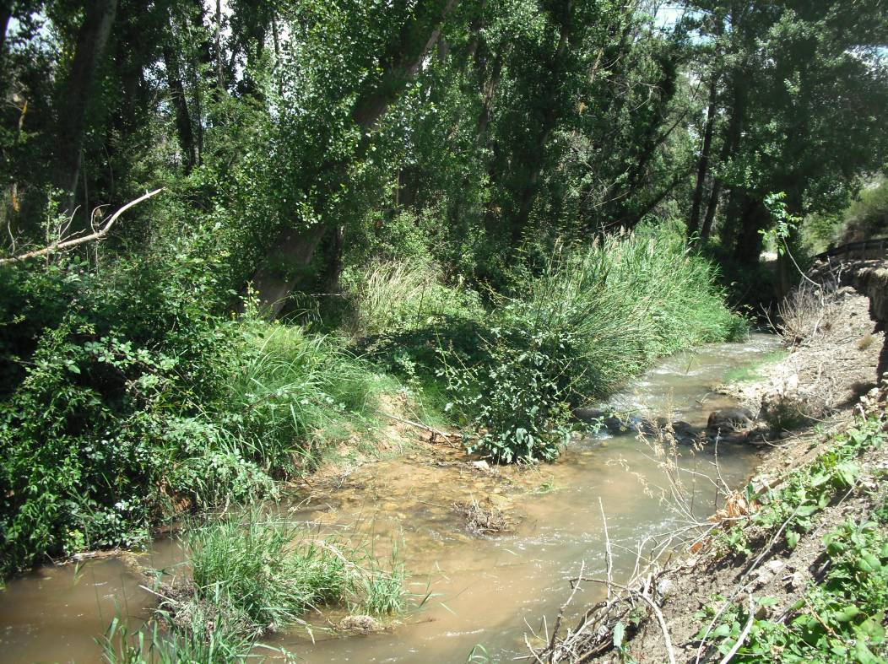

Figura 1. Cauce del río Escalote en la zona encañonada, se aprecia inestabilidad de la orilla izquierda por la presencia del talud de una carretera.

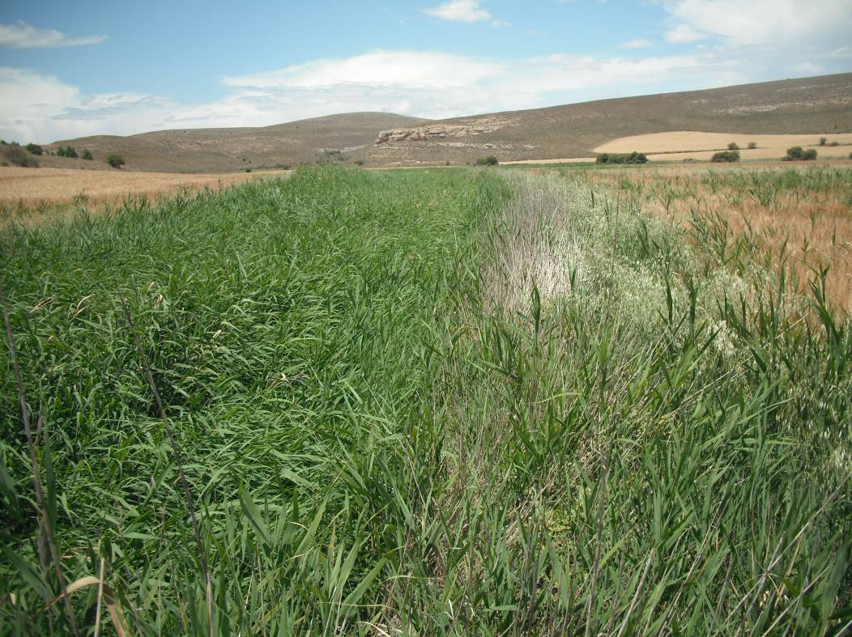

Figura 2. El río Escalote en un tramo agrícola donde ha sido eliminada la vegetación de ribera, las macrófitos que crecen en el cauce indican ausencia de caudal y retención de sedimentos producida por un azud próximo.

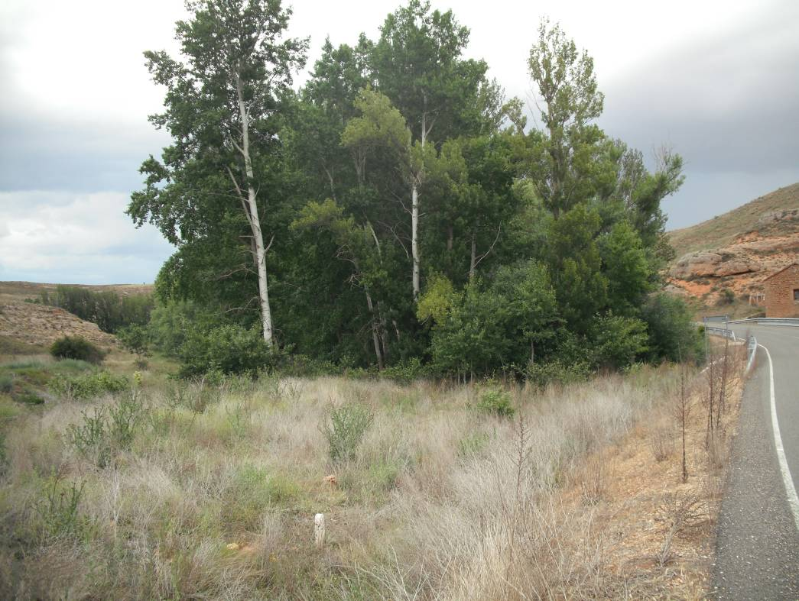

Figura 3. Vegetación de ribera del río Escalote, en un tramo en el que se conserva una buena alameda de Populus alba.
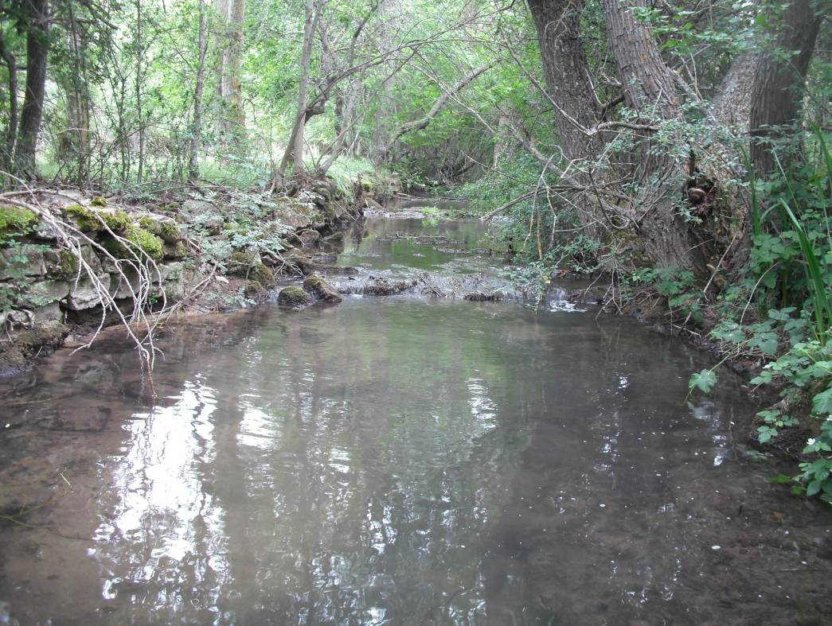

Figura 4. Tramo del río Escalote, la morfología, granulometría del sustrato y plantas acuáticas asociadas, corresponden más con el tipo de hábitat 3260 que con el 3250.
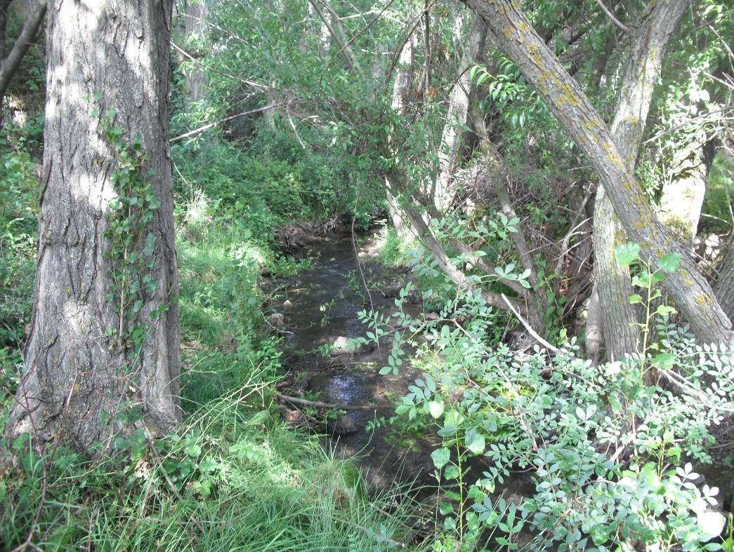

Figura 5. Densa fresneda y sauceda mixta en la ribera del Talegones, la cobertura es total y el ancho de ribera conservada bueno para un tipo de valle cerrado como lo es en este tramo, hay presencia de chopo repoblado, y se conservan árboles de antiguos huertos.
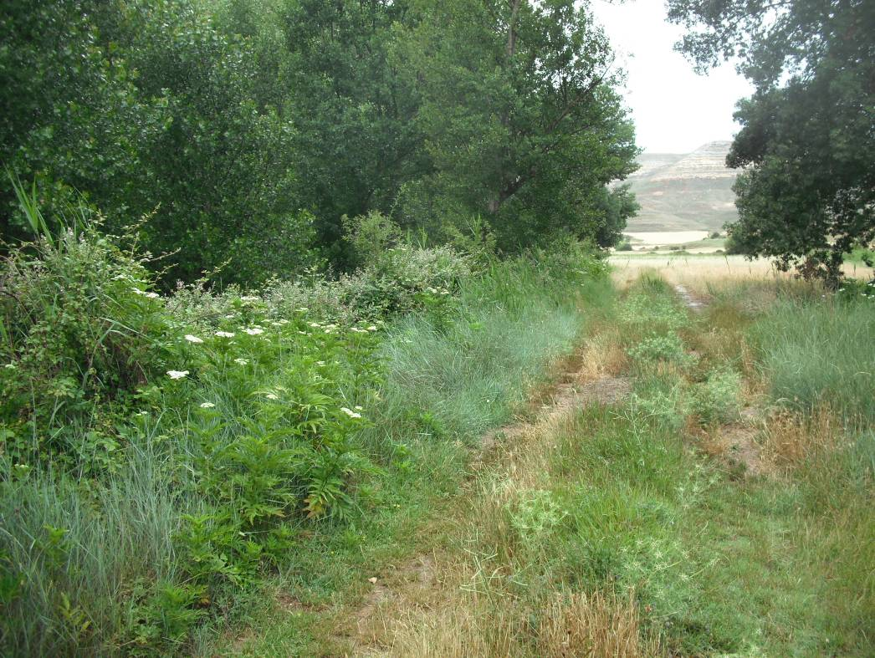

Figura 6. Tramo del río Escalote recto en la que la morfología está muy simplificada, se ha instalado una mota para proteger a los cultivos y el ancho de ribera es muy pequeño, a su vez la sobreelevación del terreno y la presencia del camino disminuyen los procesos de conectividad lateral de la ribera con el cauce.
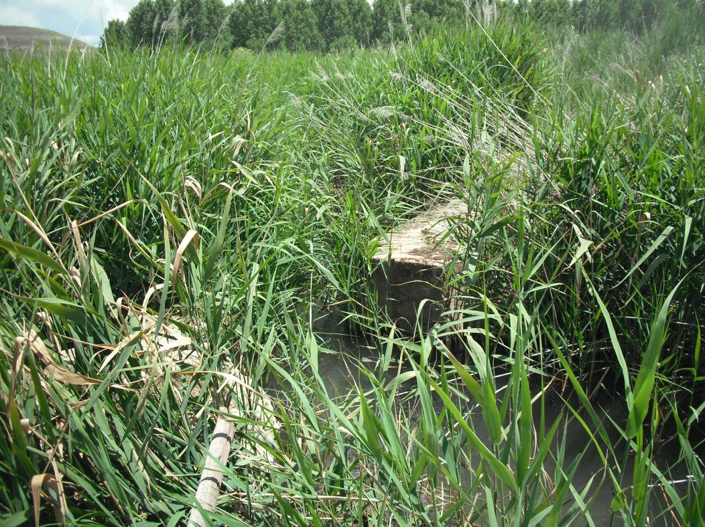

Figura 7. Azud en el río Escalote, que no produce apenas retención de agua, por encontrarse abierto en el centro y es franqueable, sin embargo produce retención de sedimentos y facilita la colonización del cauce por carrizo.

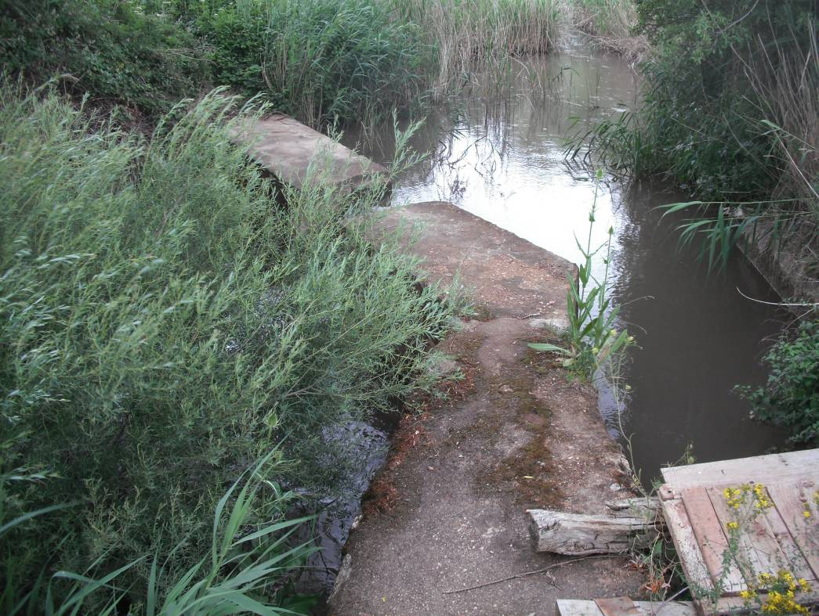

Figura 8. Azud en el río Escalote, que se encuentra en un tramo agrícola proíxmo a Caltojar, es funcional y se utiliza para riego.
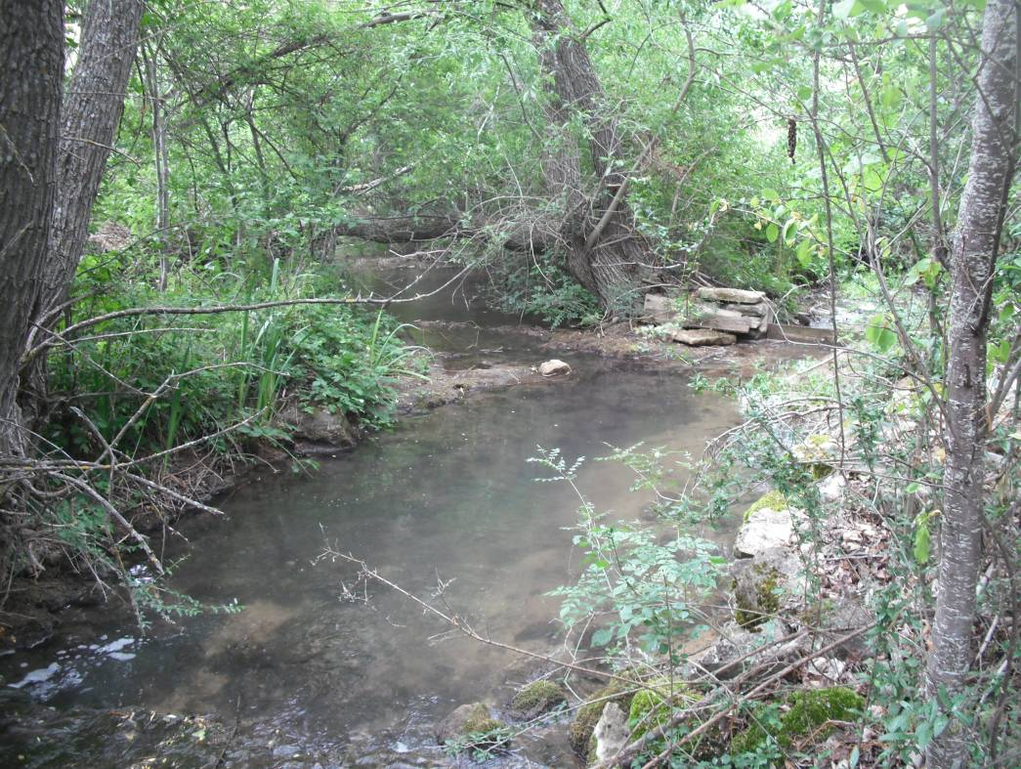

Figura 9. Azud del río Talegones, próximo a Arenillas muy deteriorado, del que parte un canal lateral que ocupa muchos metros y se encuentra bien conservado.
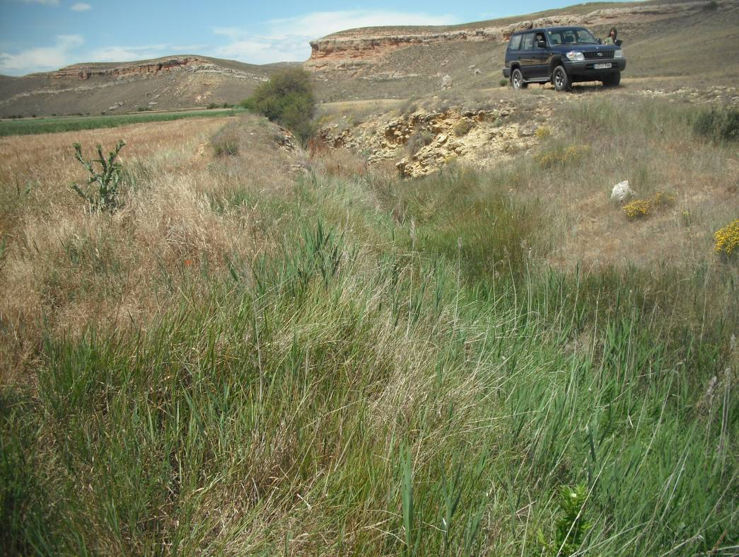

Figura 10. Canal lateral que parte de un azud en el río Escalote, en Caltojar, la presencia de esta infraestructura produce una disminución de la funcionalidad de la llanura de inundación.

ESTADILLO DE ÍNDICE RQI

Río:__Escalote_ Estación:_1 Paraje:_Caltojar_ Fecha:_2-7-2014 Tipo de valle: III__

ATRIBUTOS | VALOR (de 1 a 12)
ATRIBUTOS | Margen izquierdo | Margen derecho
1. Continuidad longitudinal de la vegetación riparia natural (estrato arbóreo y arbustivo) | 10 | 10
2. Dimensiones en anchura del espacio ripario con vegetación natural asociada al río (vegetación leñosa y helófitos). | 3 | 3
3. Composición y estructura de la vegetación riparia. | 4+2 | 4+2
4. Regeneración natural de la vegetación riparia (estrato arbóreo y arbustivo). | 8
5. Condición de las orillas. | 5
6. Conectividad lateral de la ribera con el cauce. | 2
7. Permeabilidad y grado de alteración del relieve y suelo ripario. | 3
Puntuación final | 56 Pobre

ESTADILLO DE ÍNDICE RQI

Río:__Escalote_ Estación:_2 Paraje:_ La Riba de Escalote_ Fecha:_2-7-2014 Tipo de valle: II_

ATRIBUTOS | VALOR (de 1 a 12)
ATRIBUTOS | Margen izquierdo | Margen derecho
1. Continuidad longitudinal de la vegetación riparia natural (estrato arbóreo y arbustivo) | 11 | 9
2. Dimensiones en anchura del espacio ripario con vegetación natural asociada al río (vegetación leñosa y helófitos). | 8 | 8
3. Composición y estructura de la vegetación riparia. | 6+3 | 8+3
4. Regeneración natural de la vegetación riparia (estrato arbóreo y arbustivo). | 8
5. Condición de las orillas. | 7
6. Conectividad lateral de la ribera con el cauce. | 9
7. Permeabilidad y grado de alteración del relieve y suelo ripario. | 7
Puntuación final | 87 Bueno

ESTADILLO DE ÍNDICE RQI

Río:_Escalote_ Estación: 3 Paraje: La Riba de Esacalote_ Fecha:_2-7-2014 Tipo de valle:_III

ATRIBUTOS | VALOR (de 1 a 12)
ATRIBUTOS | Margen izquierdo | Margen derecho
1. Continuidad longitudinal de la vegetación riparia natural (estrato arbóreo y arbustivo) | 2 | 2
2. Dimensiones en anchura del espacio ripario con vegetación natural asociada al río (vegetación leñosa y helófitos). | 2 | 2
3. Composición y estructura de la vegetación riparia. | 2+1 | 2+1
4. Regeneración natural de la vegetación riparia (estrato arbóreo y arbustivo). | 1
5. Condición de las orillas. | 4
6. Conectividad lateral de la ribera con el cauce. | 4
7. Permeabilidad y grado de alteración del relieve y suelo ripario. | 3
Puntuación final | 26 Muy Pobre

ESTADILLO DE ÍNDICE RQI

Río:_Talegones _Estación: 4 Paraje:_Berlanga de Duero_ Fecha:_2-7-2014 Tipo de valle:_II

ATRIBUTOS | VALOR (de 1 a 12)
ATRIBUTOS | Margen izquierdo | Margen derecho
1. Continuidad longitudinal de la vegetación riparia natural (estrato arbóreo y arbustivo) | 12 | 12
2. Dimensiones en anchura del espacio ripario con vegetación natural asociada al río (vegetación leñosa y helófitos). | 9 | 9
3. Composición y estructura de la vegetación riparia. | 9+4 | 9+4
4. Regeneración natural de la vegetación riparia (estrato arbóreo y arbustivo). | 9
5. Condición de las orillas. | 7
6. Conectividad lateral de la ribera con el cauce. | 10
7. Permeabilidad y grado de alteración del relieve y suelo ripario. | 10
Puntuación final | 104 Muy Bueno

ESTADILLO DE ÍNDICE RQI

Río:_Talegones _Estación: 5 Paraje:_Arenillas_ Fecha:_2-7-2014 Tipo de valle:_II

ATRIBUTOS | VALOR (de 1 a 12)
ATRIBUTOS | Margen izquierdo | Margen derecho
1. Continuidad longitudinal de la vegetación riparia natural (estrato arbóreo y arbustivo) | 11 | 11
2. Dimensiones en anchura del espacio ripario con vegetación natural asociada al río (vegetación leñosa y helófitos). | 9 | 9
3. Composición y estructura de la vegetación riparia. | 8+3 | 8+3
4. Regeneración natural de la vegetación riparia (estrato arbóreo y arbustivo). | 10
5. Condición de las orillas. | 10
6. Conectividad lateral de la ribera con el cauce. | 7
7. Permeabilidad y grado de alteración del relieve y suelo ripario. | 10
Puntuación final | 99 Bueno

ESTADILLO DE ÍNDICE RQI

Río:_Retortillo _Estación: 6 Paraje:_Berlanga de Duero_ Fecha:_2-7-2014 Tipo de valle:_II

ATRIBUTOS | VALOR (de 1 a 12)
ATRIBUTOS | Margen izquierdo | Margen derecho
1. Continuidad longitudinal de la vegetación riparia natural (estrato arbóreo y arbustivo) | 10 | 10
2. Dimensiones en anchura del espacio ripario con vegetación natural asociada al río (vegetación leñosa y helófitos). | 8 | 8
3. Composición y estructura de la vegetación riparia. | 7+3 | 7+3
4. Regeneración natural de la vegetación riparia (estrato arbóreo y arbustivo). | 10
5. Condición de las orillas. | 8
6. Conectividad lateral de la ribera con el cauce. | 7
7. Permeabilidad y grado de alteración del relieve y suelo ripario. | 9
Puntuación final | 90 Bueno

Sector fluvial: Escalote |  |  |  |  |  | Municipio: | Caltojar |  | Fecha: 2-7-2014
CALIDAD FUNCIONAL DEL SISTEMA |  |  | PUNTOS | 15 |  | CALIDAD DEL CAUCE |  |  | PUNTOS | 10 |  | CALIDAD DE LAS RIBERAS |  |  | PUNTOS | 21
Naturalidad del régimen de caudal |  |  |  |  |  | Naturalidad del trazado y de la morfología en planta |  |  |  |  |  | Continuidad longitudinal
Tanto la cantidad de caudal como su distribución temporal y sus procesos extremos responden a la dinámica natural |  |  | 10 pts |  |  | El trazado del cauce se mantiene natural y la morf. en planta presenta ccas. acordes a la cuenca y el valle |  |  | 10 pts |  |  | El corredor ribereño es continuo a lo largo de todo el sector y en ambas márgenes del cauce menor, siempre que el marco geomorfológico del valle lo permita |  |  | 10 pts
 |  |  |  |  |  | Se han registrado cambios de trazado artificiales y modif. antrópicas de la morfología en planta del cauce |  |  | Restar según long afect e import de cambios (-1a-8) |  |  | La continuidad longitud. de las riberas naturales puede estar interrumpida por usos del suelo permanentes (naves, graveras, carreteras…) o por superf. con usos del suelo no permanentes (choperas, cultivos, caminos…) |  |  | Restar según %long. discont. y % discont perm (-1a-10)
Aguas arriba o en el sector hay actuaciones humanas (embalses, vertidos, etc) que modifican la cantidad de caudal y/o su distribución temporal |  |  | Restar ptos según grado alteración de Q (-2 a -10)
 |  |  |  |  |  | Se observan cambios retrospectivos y progresivos en la morf. en planta de carácter antrópico |  |  | Restar según import. (-1 a -2) |  |  |  |  |  | TOTAL | 8
 |  |  | TOTAL | 6 |  |  |  |  | TOTAL | 2
 |  |  |  |  |  |  |  |  |  |  |  | Anchura del corredor ribereño
Disponibilidad y movilidad de sedimentos |  |  |  |  |  | Continuidad y naturalidad del lecho y de procesos longitudinales y verticales |  |  |  |  |  | Las riberas naturales supervivientes conservan toda su anchura potencial, de manera que cumplen perfectamente su papel en el sistema hidrogeomorfológico |  |  | 10 pts
El caudal sólido llega sin retención alguna de origen antrópico y el sistema fluvial ejerce su función de movilización y transporte de sedimentos |  |  | 10 pts
 |  |  |  |  |  | El cauce es natural y continuo; sus procesos longitudinales y verticales son funcionales, naturales y acordes con las ccas. de la cuenca, sustrato, pte y función hidrológica |  |  | 10 pts |  |  | La anchura de la ribera superviviente ha sido reducida por ocupación antrópica |  |  | Restar según % anchura media del corredor (de -2 a -8)
Hay presas que retienen sedimentos en la cuenca vertiente y en los sectores superiores del sistema fluvial |  |  | Restar según %cuenca vert. con retención de sed (-2 a -5)
 |  |  |  |  |  | En el sector funcional hay infraestructuras transversales. al cauce que rompen la continuidad del mismo |  |  | Restar según tamaño del obstáculo y %long. embalsada (-1 a -5) |  |  | Si la Continuidad longitudinal ha resultado 0 (ribera eliminada) |  |  | Restar -10 puntos
Hay extracciones de áridos o dragados que reducen la disponibilidad de sedimento y alteran su movilidad |  |  | Restar según importancia y frec. (-2 a -4) |  |  |  |  |  |  |  |  | Si la Continuidad longitudinal ha resultado 1 |  |  | Restar -2 puntos
En el sector hay indicios de dificultad en la movilidad de los sedimentos que pueden atribuirse a factores antrópicos |  |  | Restar según importancia (-1 a -2) |  |  | Hay puentes, vados u otros obstáculos menores que alteran la continuidad longitudinal del cauce |  |  | Restar según haya más de 1 por km (-1 a -2) |  |  | Si la Continuidad longitudinal ha resultado 2 ó 3 |  |  | Restar -1 puntos
 |  |  |  |  |  |  |  |  |  |  |  | *Si al aplicar estos puntos el resultado final es negativo, valorar 0 |  |  | TOTAL | 7
Las vertientes del valle y pequeños afluentes que desembocan en el sector cuentan con alteraciones antrópicas que afectan a la movilidad de sedimentos |  |  | Restar según importancia (-1 a -3) |  |  | La topografía del lecho, sucesión de resaltes y remansos, granulometría de los materiales o la vegetación acuática o pionera muestran síntomas de haber sido alterados por dragados, limpiezas, etc |  |  | Restar según % long afectada (-1 a -3)
 |  |  |  |  |  |  |  |  |  |  |  | Estructura, naturalidad y conectividad transversal
 |  |  | TOTAL | 6 |  |  |  |  | TOTAL | 4 |  | En las riberas supervivientes se conservan la estructura natural, la naturalidad de las sp. y toda la complejidad y diversidad transversal, no existiendo ningún obstáculo antrópico |  |  | 10 pts
Funcionalidad de la llanura de inundación |  |  |  |  |  | Naturalidad de las márgenes y de la movilidad lateral |  |  |  |  |  | Hay presiones antrópicas en las riberas (pastoreo, desbroces, basuras, uso recreativo…) que alteran su estructura, o bien la ribera se ha matorralizado por desconexión con el freático |  |  | Restar según import. alteraciones y %extensión (-1a-4)
La llanura de inundación puede ejercer sin restricción antrópica sus funciones de disipación de energía en crecida, laminación de Q-punta por desbordamiento y decantación de sedimentos |  |  | 10 pts |  |  | El cauce es natural y con capac. de movilizarse lateralmente, márgenes naturales con morfol. acorde con los procesos de erosión y sedimentación |  |  | 10 pts
 |  |  |  |  |  |  |  |  |  |  |  | La naturalidad de la vegetación ribereña ha sido alterada por invasiones o repoblaciones |  |  | Restar según importancia de alteraciones (-1 a -2)
La llanura de inundación cuenta con defensas longitudinales que restringen las funciones naturales de laminación, decantación y disipación de energía |  |  | Restar según contin. defensas y %restricc (-1a-5) |  |  | El cauce ha sufrido canalización total o hay defensas de margen no continuas o infraestructuras adosadas |  |  | Restar por % longitud afectada(-1a-6)
 |  |  |  |  |  |  |  |  |  |  |  | En el sector hay infraestructuras lineales, bien longitudinales o diagonales (carreteras, acequias, defensas, pistas, caminos…) que alteran la conectividad transversal del corredor |  |  | Restar según %suma long respecto la long de ribera (-1a-4)
La llanura de inundación tiene obstáculos transversales que alteran los procesos de desbordamiento e inundación y crecidas |  |  | Restar según abund. de obstác.(-1 a -2) |  |  | Las márgenes del cauce presentan elementos no naturales, escombros o intervenciones que modifican su morfología natural |  |  | Restar según importancia (-1 a -2)
 |  |  |  |  |  |  |  |  |  |  |  | Si la Continuidad longitudinal ha resultado 0 (ribera eliminada) |  |  | Restar -10 puntos
La llanura de inundación presenta usos del suelo que reducen su funcionalidad natural o bien ha quedado colgada por dragados o canalización del cauce |  |  | Restar según superf. terrenos imperm.(-1 a -3) |  |  | Se observan síntomas de que la dinámica lateral está limitada o no hay un buen equilibrio entre márgenes de erosión y de sedimentación, pudiendo ser efecto de actuaciones aguas arriba |  |  | Restar según importancia (-1 a -2) |  |  | Si la Continuidad longitudinal ha resultado 1 |  |  | Restar -2 puntos
 |  |  |  |  |  |  |  |  |  |  |  | Si la Continuidad longitudinal ha resultado 2 ó 3 |  |  | Restar -1 puntos
 |  |  | TOTAL | 3 |  |  |  |  | TOTAL | 4 |  | *Si al aplicar estos puntos el resultado final es negativo, valorar 0 |  |  | TOTAL | 6
 |  |  |  |  |  | VALOR FINAL DEL ÍNDICE IHG |  |  | 46 Calidad moderada

